Họ tên: Nguyễn Thị Thùy Trang
Mssv: 1250080206
Lớp: 12_ĐH_CNPM2
BÁO CÁO BÀI LAB 3
FrmMain
Đối tượng sử dụng: Nhân viên. Mục đích: Điều hướng.
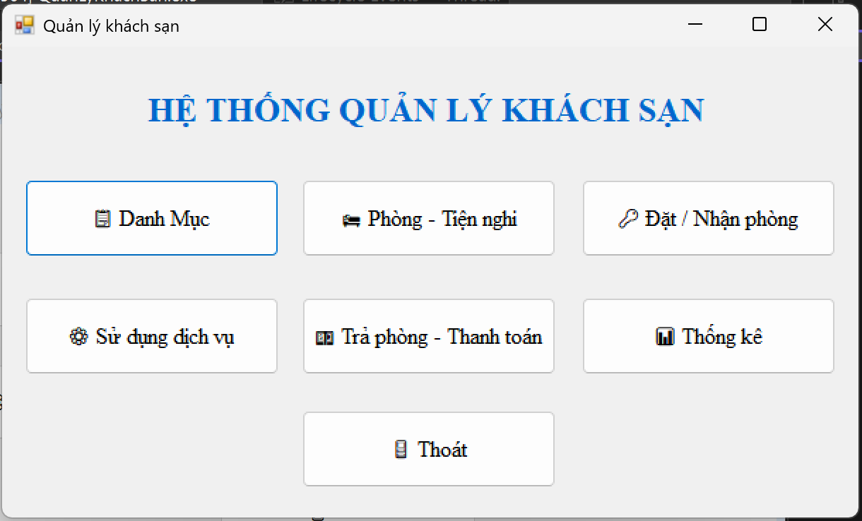
Giao diện FrmMain
FrmDanhMuc
Đối tượng sử dụng: Nhân viên. Mục đích: Danh mục nền.
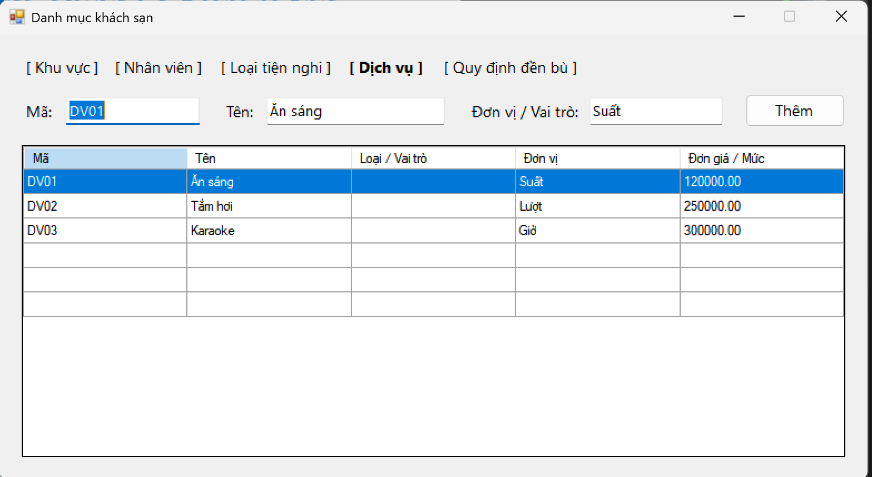
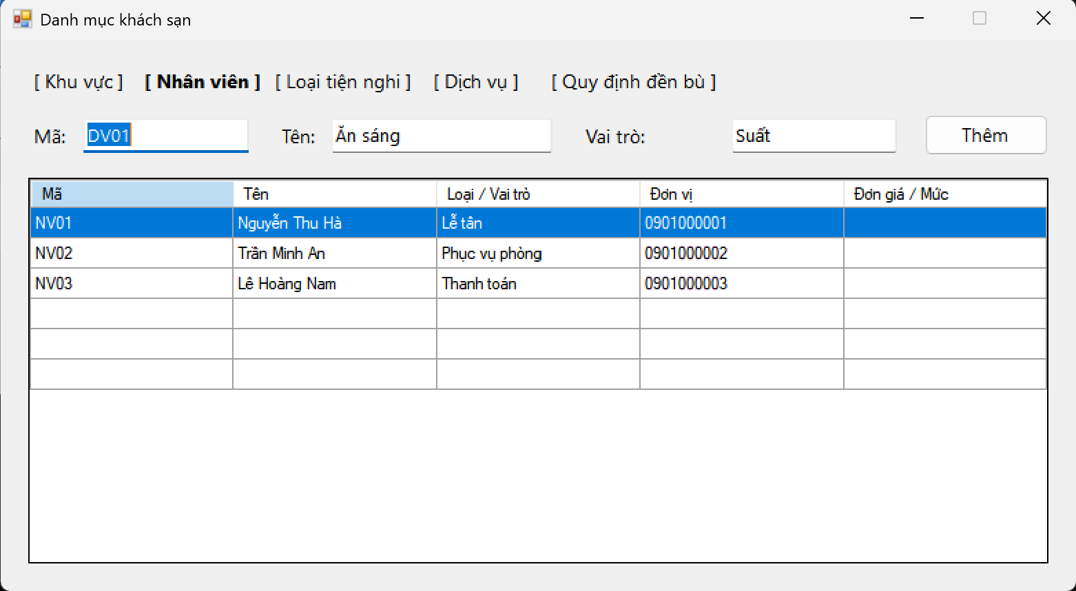
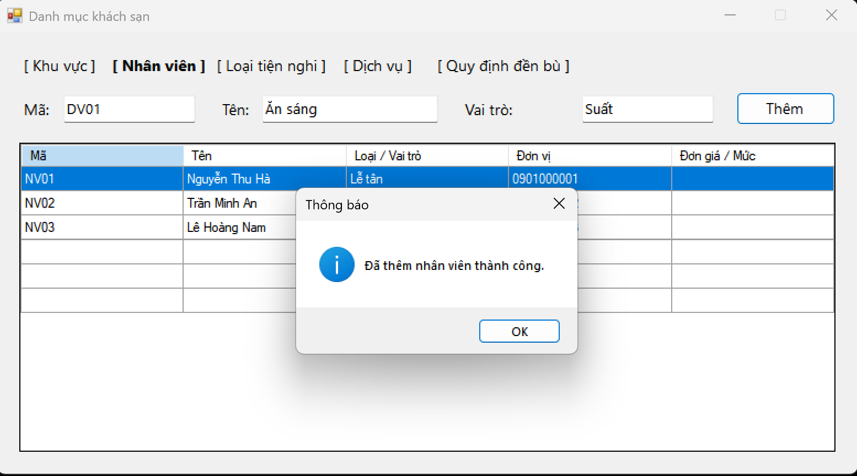

FrmPhongTienNghi
Đối tượng sử dụng: Phục vụ phòng. Mục đích: Phòng, tiện nghi, phiếu lắp đặt.
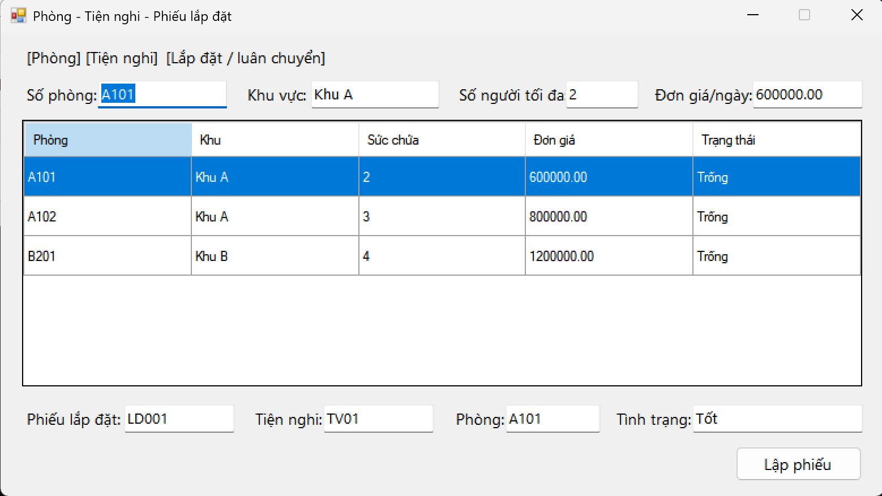
Giao diện FrmPhongTienNghi

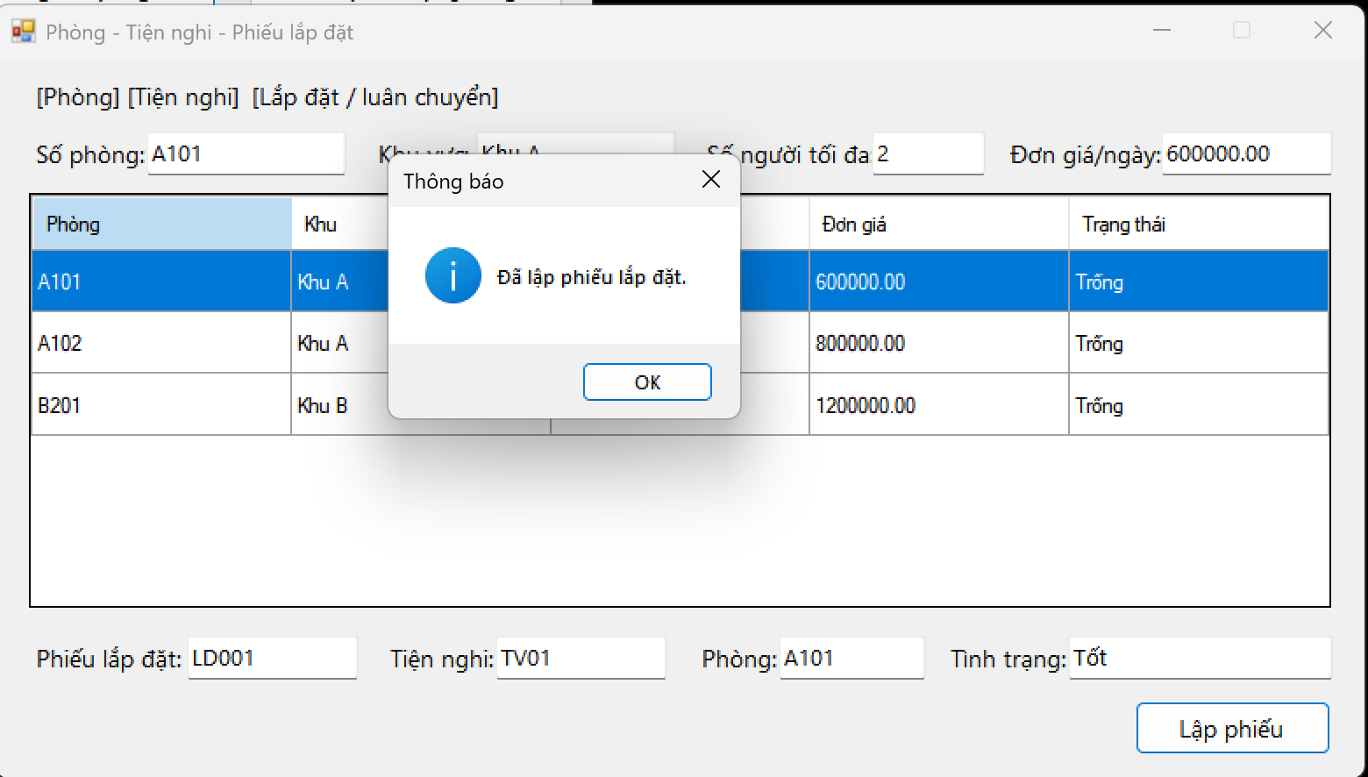

FrmDatPhong
Đối tượng sử dụng: Lễ tân. Mục đích: Khách, đặt/nhận phòng.
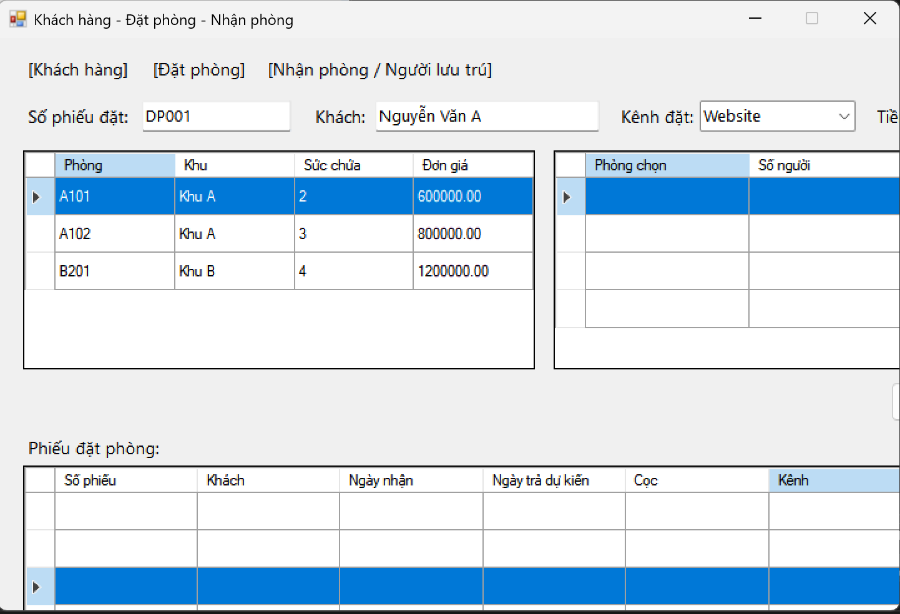
Giao diện FrmDatPhong
FrmDichVu
Đối tượng sử dụng: Nhân viên. Mục đích: Phiếu sử dụng dịch vụ.
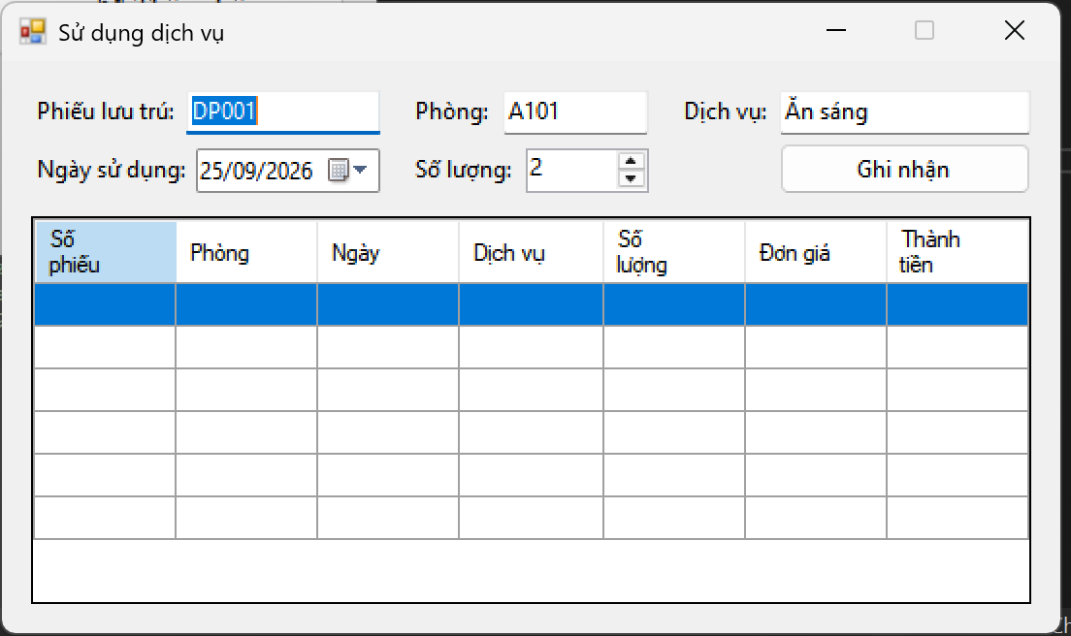
Giao diện FrmDichVu
FrmTraPhong
Đối tượng sử dụng: Phục vụ/Thanh toán. Mục đích: Đền bù, hóa đơn, thanh toán.
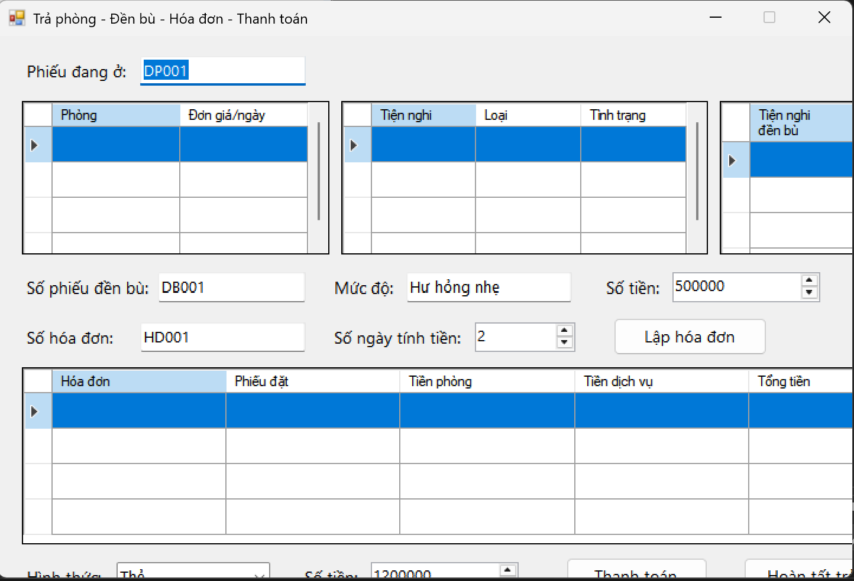
Giao diện FrmTraPhong
FrmThongKe
Đối tượng sử dụng: Quản lý. Mục đích: Thống kê.
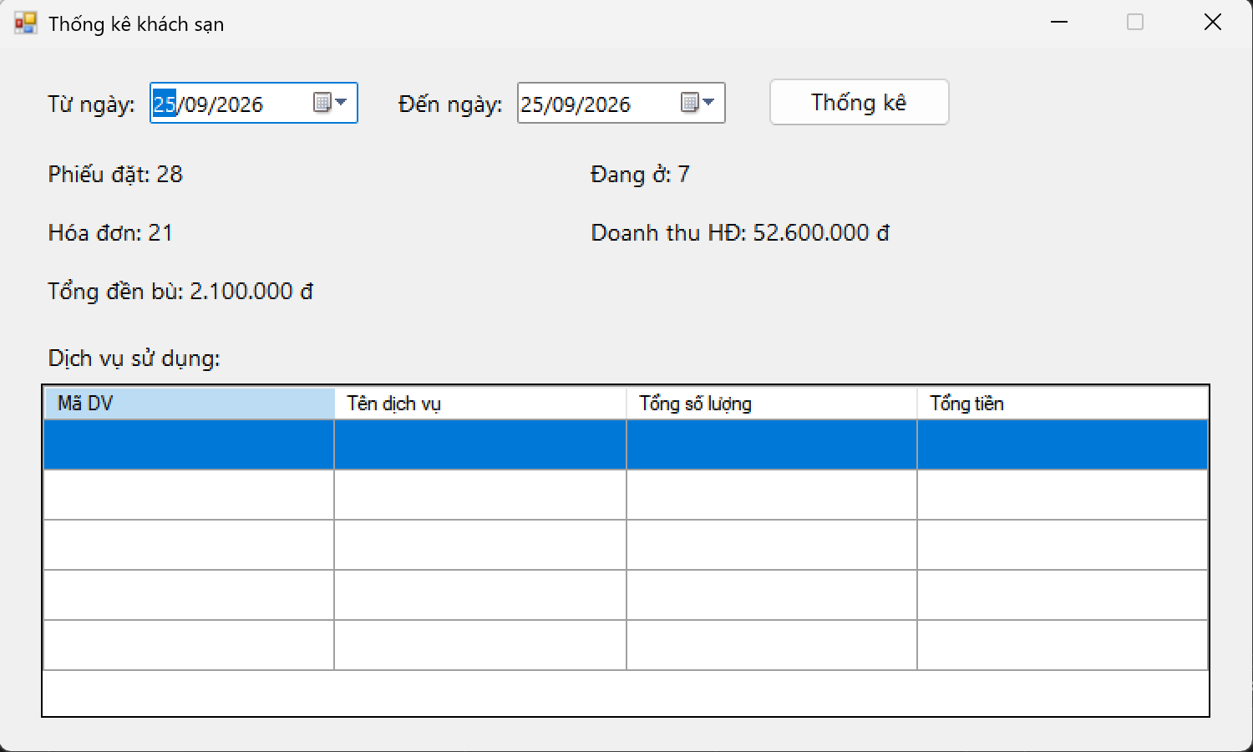
Giao diện FrmThongKe

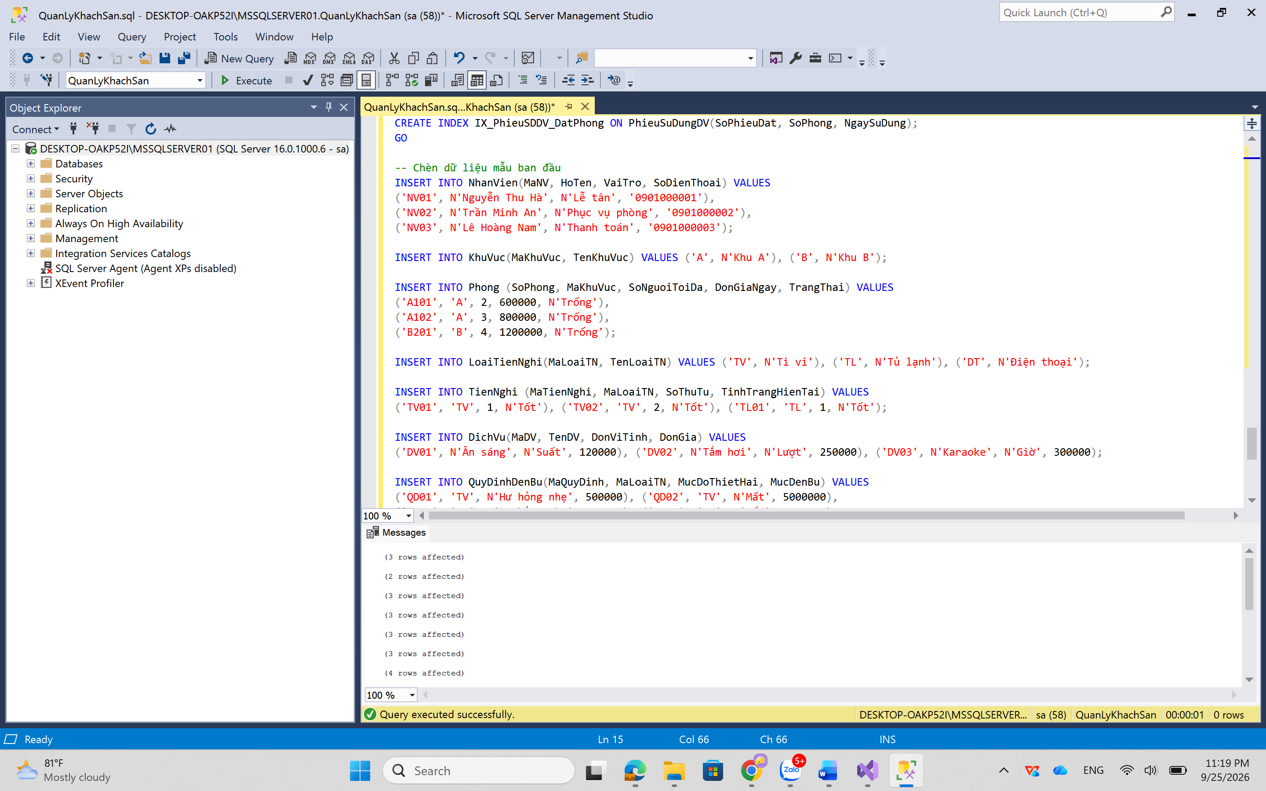
csdl chụp từ thực tế máy cá nhân
